CHỦ ĐỀ 15 – QUAN NIỆM CỦA DARWIN VỀ CHỌN LỌC TỰ NHIÊN VÀ HÌNH THÀNH LOÀI
NGÂN HÀNG HẠT GIỐNG – SINH HỌC 12
DẠNG 1. CÂU HỎI TRẮC NGHIỆM NHIỀU LỰA CHỌN
Câu 1. Quan sát mô hình giải thích sự hình thành hươu cổ dài theo quan niệm Darwin. Có bao nhiêu nhận định sau đây phù hợp?
I. Darwin cho rằng cổ dài là do đột biến gene đã xuất hiện từ trước.
II. Trong môi trường cũ, cá thể cổ dài luôn có ưu thế sống sót và sinh sản cao hơn cá thể cổ ngắn.
III. Khi nguồn thức ăn thấp giảm, biến dị cổ dài trở nên có lợi.
IV. Qua nhiều thế hệ, chọn lọc tự nhiên giữ lại nhiều hơn những cá thể có biến dị phù hợp và đào thải dần những cá thể kém phù hợp.
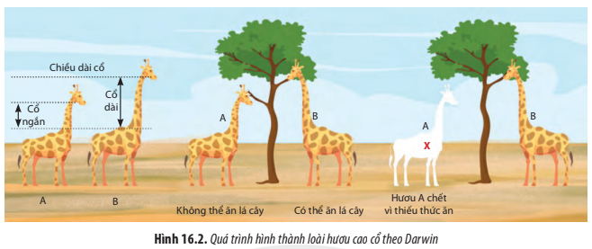
Đáp án: B
Mức độ: Thông hiểu
Kiến thức: Quan niệm Darwin về biến dị cá thể và chọn lọc tự nhiên
Thành phần năng lực: Tìm hiểu thế giới sống
Chỉ báo: TH6
YCCĐ: Nêu được phương pháp mà Darwin đã sử dụng để xây dựng học thuyết về chọn lọc tự nhiên và hình thành loài (quan sát, hình thành giả thuyết, kiểm chứng giả thuyết).
A. 1.
B. 2.
C. 3.
D. 4.

Câu 2. Darwin dùng khái niệm “hậu duệ có biến đổi” để mô tả sự tiến hoá từ tổ tiên chung. Có bao nhiêu nhận định sau đây phù hợp với quan niệm này?
I. Đời con có thể xuất hiện những sai khác so với bố mẹ và một số sai khác có thể di truyền.
II. Sơ đồ phân nhánh thể hiện ý tưởng các loài có thể phát sinh từ tổ tiên chung.
III. Đầu tận cùng của các nhánh có thể tượng trưng cho các dòng hậu duệ hay loài được hình thành.
IV. Trong lịch sử tiến hoá, nhiều dòng không thích nghi đã bị tuyệt chủng.
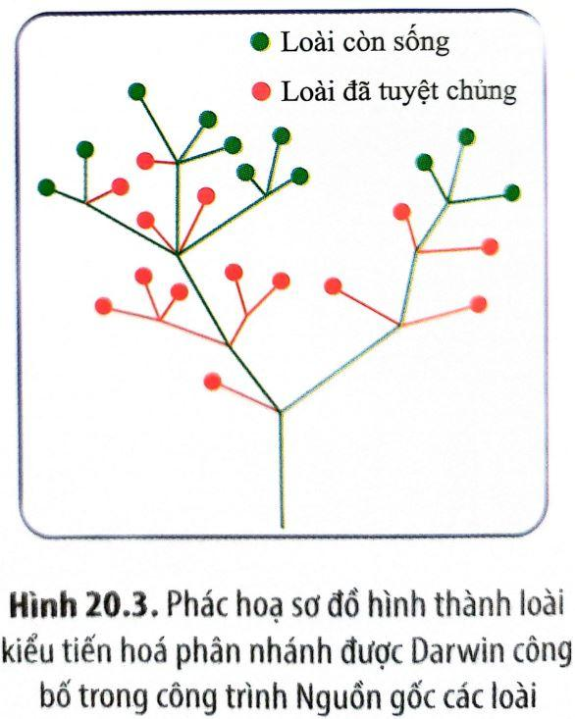
Đáp án: D
Mức độ: Thông hiểu
Kiến thức: Hậu duệ có biến đổi và phân li tính trạng
Thành phần năng lực: Tìm hiểu thế giới sống
Chỉ báo: TH6
YCCĐ: Nêu được phương pháp mà Darwin đã sử dụng để xây dựng học thuyết về chọn lọc tự nhiên và hình thành loài (quan sát, hình thành giả thuyết, kiểm chứng giả thuyết).
A. 1.
B. 2.
C. 3.
D. 4.

Câu 3. Quan sát hình các dạng cải được con người chọn từ cải dại. Có bao nhiêu nhận định sau đây đúng theo quan niệm Darwin?
I. Đây là ví dụ về chọn lọc nhân tạo.
II. Quá trình này minh hoạ sự phân li tính trạng.
III. Con người chủ động giữ lại các biến dị phù hợp nhu cầu.
IV. Động lực chủ yếu của quá trình này là đấu tranh sinh tồn giữa các cá thể.
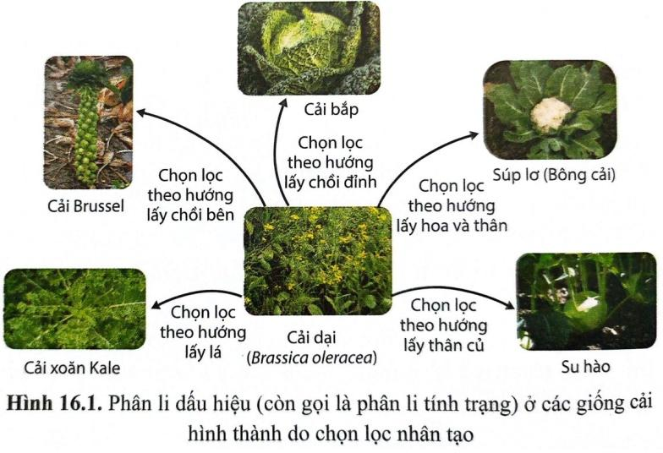
Đáp án: C
Mức độ: Thông hiểu
Kiến thức: Chọn lọc nhân tạo
Thành phần năng lực: Tìm hiểu thế giới sống
Chỉ báo: TH6
YCCĐ: Nêu được phương pháp mà Darwin đã sử dụng để xây dựng học thuyết về chọn lọc tự nhiên và hình thành loài (quan sát, hình thành giả thuyết, kiểm chứng giả thuyết).
A. 1.
B. 2.
C. 3.
D. 4.

Câu 4. Quan sát sự khác nhau về hình dạng mỏ của các loài chim sẻ Galapagos. Nhận định nào sau đây phù hợp nhất với quan niệm Darwin?
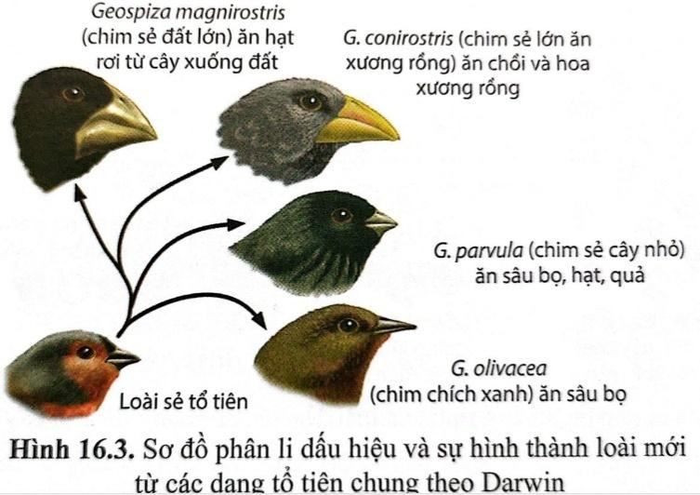
Đáp án: D
Mức độ: Thông hiểu
Kiến thức: Chọn lọc tự nhiên và phân li tính trạng ở chim sẻ Galapagos
Thành phần năng lực: Tìm hiểu thế giới sống
Chỉ báo: TH6
YCCĐ: Nêu được phương pháp mà Darwin đã sử dụng để xây dựng học thuyết về chọn lọc tự nhiên và hình thành loài (quan sát, hình thành giả thuyết, kiểm chứng giả thuyết).
A. Đây là kết quả của chọn lọc nhân tạo.
B. Các loài chim sẻ có mỏ khác nhau nhưng đều chuyên sử dụng cùng một loại thức ăn.
C. Loại thức ăn trực tiếp làm biến đổi mỏ của từng cá thể theo nhu cầu.
D. Chọn lọc tự nhiên giữ lại những biến dị về mỏ phù hợp với nguồn thức ăn khác nhau, góp phần làm các quần thể phân hoá.

Câu 5. Quan sát mô hình chọn lọc vi khuẩn trong môi trường có kháng sinh. Có bao nhiêu nhận định phù hợp với cách giải thích theo Darwin?
I. Quần thể ban đầu hoàn toàn không có cá thể khác nhau về khả năng sống sót khi gặp kháng sinh.
II. Kháng sinh trực tiếp tạo ra biến dị kháng ở các vi khuẩn đang mẫn cảm.
III. Khi có kháng sinh, cá thể mẫn cảm bị loại bỏ nhiều hơn, cá thể có biến dị giúp sống sót được giữ lại.
IV. Các cá thể sống sót sinh sản làm dạng kháng trở nên phổ biến dần trong quần thể.
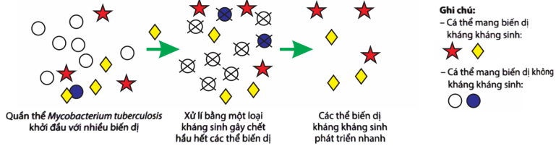
Đáp án: B
Mức độ: Thông hiểu
Kiến thức: Chọn lọc tự nhiên qua ví dụ kháng kháng sinh
Thành phần năng lực: Tìm hiểu thế giới sống
Chỉ báo: TH6
YCCĐ: Nêu được phương pháp mà Darwin đã sử dụng để xây dựng học thuyết về chọn lọc tự nhiên và hình thành loài (quan sát, hình thành giả thuyết, kiểm chứng giả thuyết).
A. 1.
B. 2.
C. 3.
D. 4.

Câu 6. Theo quan niệm Darwin, chọn lọc tự nhiên là cơ chế chủ yếu dẫn đến
Đáp án: C
Mức độ: Nhận biết
Kiến thức: Vai trò của chọn lọc tự nhiên trong hình thành loài
Thành phần năng lực: Nhận thức sinh học
Chỉ báo: NT1
YCCĐ: Nêu được phương pháp mà Darwin đã sử dụng để xây dựng học thuyết về chọn lọc tự nhiên và hình thành loài (quan sát, hình thành giả thuyết, kiểm chứng giả thuyết).
A. phát sinh các đột biến gene mới.
B. phát sinh các đột biến nhiễm sắc thể mới.
C. hình thành các loài mới từ tổ tiên chung theo con đường phân li tính trạng.
D. hình thành ngay các nhóm phân loại trên loài trong một thế hệ.

Câu 7. Theo quan niệm Darwin, kết quả trực tiếp của đấu tranh sinh tồn là
Đáp án: A
Mức độ: Nhận biết
Kiến thức: Đấu tranh sinh tồn
Thành phần năng lực: Nhận thức sinh học
Chỉ báo: NT2
YCCĐ: Nêu được phương pháp mà Darwin đã sử dụng để xây dựng học thuyết về chọn lọc tự nhiên và hình thành loài (quan sát, hình thành giả thuyết, kiểm chứng giả thuyết).
A. phân hoá khả năng sống sót và sinh sản giữa các cá thể có biến dị khác nhau.
B. làm mọi cá thể có khả năng sinh sản như nhau.
C. tạo ra ngay các biến dị có lợi theo một hướng xác định.
D. làm xuất hiện thêm nhiều kiểu gene mới.

Câu 8. Phát biểu nào sau đây phù hợp với quan niệm Darwin?
Đáp án: C
Mức độ: Nhận biết
Kiến thức: Chọn lọc tự nhiên và phân li tính trạng
Thành phần năng lực: Nhận thức sinh học
Chỉ báo: NT1
YCCĐ: Nêu được phương pháp mà Darwin đã sử dụng để xây dựng học thuyết về chọn lọc tự nhiên và hình thành loài (quan sát, hình thành giả thuyết, kiểm chứng giả thuyết).
A. Darwin giải thích tiến hoá dựa trên khái niệm đột biến gene.
B. Darwin cho rằng môi trường tạo ra trực tiếp biến dị thích nghi cần thiết.
C. Chọn lọc tự nhiên có thể làm các tính trạng phân li từ dạng tổ tiên ban đầu.
D. Chọn lọc tự nhiên không liên quan đến sự thích nghi của sinh vật.

Câu 9. Kết quả điển hình của chọn lọc nhân tạo theo quan niệm Darwin là
Đáp án: D
Mức độ: Nhận biết
Kiến thức: Chọn lọc nhân tạo
Thành phần năng lực: Nhận thức sinh học
Chỉ báo: NT2
YCCĐ: Nêu được phương pháp mà Darwin đã sử dụng để xây dựng học thuyết về chọn lọc tự nhiên và hình thành loài (quan sát, hình thành giả thuyết, kiểm chứng giả thuyết).
A. làm xuất hiện mọi biến dị theo nhu cầu con người.
B. tạo ra các loài hoang dã thích nghi hơn với tự nhiên.
C. làm tất cả cá thể trong giống trở nên giống hệt nhau.
D. hình thành các giống cây trồng, vật nuôi có đặc điểm phù hợp nhu cầu con người.

Câu 10. Darwin gọi “biến dị cá thể” là
Đáp án: C
Mức độ: Nhận biết
Kiến thức: Biến dị cá thể
Thành phần năng lực: Nhận thức sinh học
Chỉ báo: NT1
YCCĐ: Nêu được phương pháp mà Darwin đã sử dụng để xây dựng học thuyết về chọn lọc tự nhiên và hình thành loài (quan sát, hình thành giả thuyết, kiểm chứng giả thuyết).
A. những biến đổi đồng loạt do ngoại cảnh gây ra.
B. những biến đổi có hướng giống nhau ở mọi cá thể.
C. những sai khác giữa các cá thể cùng loài xuất hiện trong quá trình sinh sản.
D. những đột biến gene được xác định bằng phân tích DNA.

Câu 11. Theo quan niệm Darwin, đối tượng chủ yếu mà chọn lọc tự nhiên trực tiếp tác động là
Đáp án: A
Mức độ: Nhận biết
Kiến thức: Đối tượng của chọn lọc tự nhiên
Thành phần năng lực: Nhận thức sinh học
Chỉ báo: NT1
YCCĐ: Nêu được phương pháp mà Darwin đã sử dụng để xây dựng học thuyết về chọn lọc tự nhiên và hình thành loài (quan sát, hình thành giả thuyết, kiểm chứng giả thuyết).
A. cá thể.
B. tế bào.
C. gene.
D. quần thể như một đơn vị di truyền.

Câu 12. Phát biểu nào sau đây không phù hợp với học thuyết Darwin?
Đáp án: D
Mức độ: Thông hiểu
Kiến thức: Nội dung cơ bản của học thuyết Darwin
Thành phần năng lực: Nhận thức sinh học
Chỉ báo: NT7
YCCĐ: Nêu được phương pháp mà Darwin đã sử dụng để xây dựng học thuyết về chọn lọc tự nhiên và hình thành loài (quan sát, hình thành giả thuyết, kiểm chứng giả thuyết).
A. Loài mới có thể hình thành qua nhiều dạng trung gian theo con đường phân li tính trạng dưới tác dụng của chọn lọc tự nhiên.
B. Chọn lọc tự nhiên giữ lại biến dị có lợi và đào thải dần biến dị kém thích nghi.
C. Tiềm năng sinh sản lớn trong khi nguồn sống có giới hạn dẫn tới đấu tranh sinh tồn.
D. Các loài sinh vật có nguồn gốc hoàn toàn độc lập với nhau.

Câu 13. Theo quan sát của Darwin, số con được sinh ra thường lớn hơn nhiều so với số cá thể sống đến tuổi sinh sản chủ yếu vì
Đáp án: A
Mức độ: Thông hiểu
Kiến thức: Tiềm năng sinh sản và giới hạn nguồn sống
Thành phần năng lực: Nhận thức sinh học
Chỉ báo: NT6
YCCĐ: Nêu được phương pháp mà Darwin đã sử dụng để xây dựng học thuyết về chọn lọc tự nhiên và hình thành loài (quan sát, hình thành giả thuyết, kiểm chứng giả thuyết).
A. điều kiện sống và nguồn sống hữu hạn làm nhiều cá thể không sống sót hoặc không sinh sản.
B. mọi quần thể đều liên tục phát sinh đột biến gây chết.
C. đột biến nhiễm sắc thể luôn giới hạn kích thước quần thể.
D. biến dị tổ hợp làm tất cả cá thể cạnh tranh như nhau.

Câu 14. Theo Darwin, ý nghĩa quan trọng của biến dị cá thể đối với tiến hoá là
Đáp án: D
Mức độ: Nhận biết
Kiến thức: Vai trò của biến dị cá thể
Thành phần năng lực: Nhận thức sinh học
Chỉ báo: NT2
YCCĐ: Nêu được phương pháp mà Darwin đã sử dụng để xây dựng học thuyết về chọn lọc tự nhiên và hình thành loài (quan sát, hình thành giả thuyết, kiểm chứng giả thuyết).
A. chỉ tồn tại trong một đời cá thể.
B. luôn phát sinh theo cùng một hướng.
C. không liên quan đến chọn lọc.
D. một số biến dị có thể di truyền và trở thành nguyên liệu cho chọn lọc.

Câu 15. Từ quan sát các loài trên quần đảo Galapagos, Darwin cho rằng nhiều loài trên đảo
Đáp án: C
Mức độ: Thông hiểu
Kiến thức: Quan sát của Darwin ở quần đảo Galapagos
Thành phần năng lực: Nhận thức sinh học
Chỉ báo: NT6
YCCĐ: Nêu được phương pháp mà Darwin đã sử dụng để xây dựng học thuyết về chọn lọc tự nhiên và hình thành loài (quan sát, hình thành giả thuyết, kiểm chứng giả thuyết).
A. được sinh ra trực tiếp từ môi trường đảo.
B. không có quan hệ với sinh vật ở lục địa gần nhất.
C. có nguồn gốc từ các dạng tổ tiên ở lục địa gần Nam Mỹ rồi phân hoá trong các điều kiện khác nhau.
D. xuất hiện ngẫu nhiên và không trải qua chọn lọc.

Câu 16. Các loài sâu ăn lá thường có màu xanh lục nên khó bị chim phát hiện. Theo Darwin, đặc điểm này được hình thành chủ yếu do
Đáp án: B
Mức độ: Thông hiểu
Kiến thức: Hình thành đặc điểm thích nghi theo chọn lọc tự nhiên
Thành phần năng lực: Nhận thức sinh học
Chỉ báo: NT6
YCCĐ: Nêu được phương pháp mà Darwin đã sử dụng để xây dựng học thuyết về chọn lọc tự nhiên và hình thành loài (quan sát, hình thành giả thuyết, kiểm chứng giả thuyết).
A. lá cây trực tiếp làm cơ thể sâu chuyển sang màu xanh.
B. chọn lọc tự nhiên tích luỹ qua nhiều thế hệ các biến dị cá thể màu xanh giúp ngụy trang tốt hơn.
C. chọn lọc tự nhiên tạo ra đột biến màu xanh khi cần thiết.
D. cá thể sâu tự thay đổi màu để thích nghi với lá cây.

Câu 17. Quan sát nhiều giống bồ câu nuôi có nguồn gốc từ bồ câu núi. Nhận định nào sau đây đúng theo quan niệm Darwin?
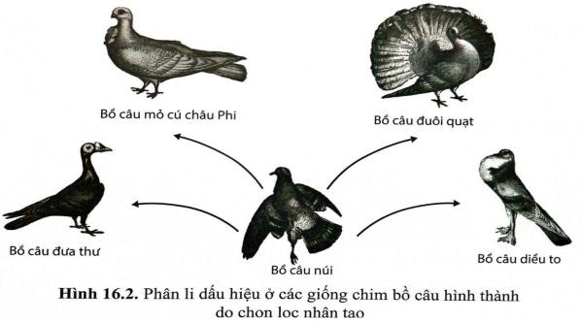
Đáp án: B
Mức độ: Thông hiểu
Kiến thức: Chọn lọc nhân tạo ở vật nuôi
Thành phần năng lực: Tìm hiểu thế giới sống
Chỉ báo: TH6
YCCĐ: Nêu được phương pháp mà Darwin đã sử dụng để xây dựng học thuyết về chọn lọc tự nhiên và hình thành loài (quan sát, hình thành giả thuyết, kiểm chứng giả thuyết).
A. Sự đa dạng này chủ yếu do chọn lọc tự nhiên trong tự nhiên.
B. Con người giữ lại và nhân giống các biến dị phù hợp nhu cầu khác nhau, từ đó tạo ra nhiều giống bồ câu.
C. Con người trực tiếp tạo ra biến dị mong muốn rồi mới chọn lọc.
D. Mọi giống bồ câu nuôi đều thích nghi với tự nhiên tốt hơn bồ câu núi.

Câu 18. Ở vùng công nghiệp, thân cây bạch dương bị sẫm màu do bụi than. Có bao nhiêu giải thích sau đây phù hợp với quan niệm Darwin về sự tăng tỉ lệ bướm cánh sẫm?
I. Trước khi ô nhiễm, bướm cánh sẫm là dạng duy nhất phổ biến.
II. Môi trường ô nhiễm trực tiếp làm các cá thể bướm trắng biến thành bướm sẫm.
III. Khi thân cây sẫm màu, biến dị cánh sẫm có lợi thế ngụy trang hơn.
IV. Qua nhiều thế hệ, chọn lọc tự nhiên làm dạng cánh sẫm trở nên phổ biến hơn.
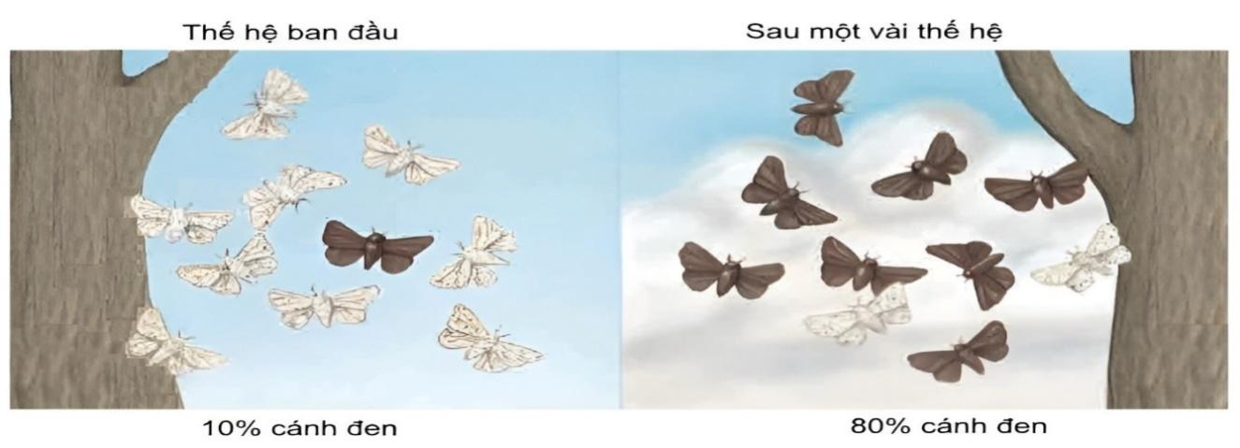
Đáp án: B
Mức độ: Vận dụng
Kiến thức: Vận dụng quan niệm Darwin giải thích thích nghi
Thành phần năng lực: Vận dụng kiến thức, kĩ năng đã học
Chỉ báo: VD1
YCCĐ: Nêu được phương pháp mà Darwin đã sử dụng để xây dựng học thuyết về chọn lọc tự nhiên và hình thành loài (quan sát, hình thành giả thuyết, kiểm chứng giả thuyết).
A. 1.
B. 2.
C. 3.
D. 4.

Câu 19. Một học sinh đề xuất: “Muốn biết một đặc điểm có phải là đặc điểm thích nghi hay không, chỉ cần so sánh tỉ lệ sống sót của cá thể có và không có đặc điểm đó”. Có bao nhiêu nhận định hợp lí về đề xuất này?
I. Đề xuất chưa đầy đủ vì thích nghi còn liên quan đến khả năng sinh sản.
II. Cần kiểm soát các biến số môi trường để kết quả đáng tin cậy.
III. Mức độ biểu hiện của đặc điểm ở các cá thể có thể làm kết quả phức tạp hơn.
IV. Cần xem xét đặc điểm trong bối cảnh môi trường cụ thể, không chỉ một chỉ số sống sót.
Đáp án: D
Mức độ: Vận dụng
Kiến thức: Kiểm chứng giả thuyết về giá trị thích nghi
Thành phần năng lực: Tìm hiểu thế giới sống
Chỉ báo: TH6
YCCĐ: Nêu được phương pháp mà Darwin đã sử dụng để xây dựng học thuyết về chọn lọc tự nhiên và hình thành loài (quan sát, hình thành giả thuyết, kiểm chứng giả thuyết).
A. 1.
B. 2.
C. 3.
D. 4.

DẠNG 2. CÂU HỎI TRẮC NGHIỆM ĐÚNG/SAI
Câu 1. Khi nói về chọn lọc nhân tạo trong học thuyết Darwin, mỗi nhận định sau đây là Đúng hay Sai?
Đáp án: ĐĐSS
Mức độ: a) Nhận biết; b) Nhận biết; c) Thông hiểu; d) Thông hiểu
Kiến thức: Chọn lọc nhân tạo
Thành phần năng lực: a) Nhận thức sinh học; b) Nhận thức sinh học; c) Nhận thức sinh học; d) Nhận thức sinh học
Chỉ báo: a) NT1; b) NT2; c) NT7; d) NT6
YCCĐ: Nêu được phương pháp mà Darwin đã sử dụng để xây dựng học thuyết về chọn lọc tự nhiên và hình thành loài (quan sát, hình thành giả thuyết, kiểm chứng giả thuyết).
[[META A]] Đáp án=Đ | Mức độ=Nhận biết | Thành phần năng lực=Nhận thức sinh học | Chỉ báo=NT1
[[META B]] Đáp án=Đ | Mức độ=Nhận biết | Thành phần năng lực=Nhận thức sinh học | Chỉ báo=NT2
[[META C]] Đáp án=S | Mức độ=Thông hiểu | Thành phần năng lực=Nhận thức sinh học | Chỉ báo=NT7
[[META D]] Đáp án=S | Mức độ=Thông hiểu | Thành phần năng lực=Nhận thức sinh học | Chỉ báo=NT6
a) Chọn lọc nhân tạo đồng thời giữ lại các biến dị phù hợp nhu cầu và loại bỏ các biến dị không phù hợp với mục tiêu của con người.
b) Chọn lọc nhân tạo có thể quyết định chiều hướng và tốc độ biến đổi của các giống cây trồng, vật nuôi.
c) Chọn lọc nhân tạo chỉ quyết định chiều hướng, còn chọn lọc tự nhiên mới quyết định tốc độ biến đổi của giống nuôi trồng.
d) Trong một loài cây trồng hoặc vật nuôi, con người luôn chọn theo một hướng duy nhất nên các tính trạng có xu hướng hội tụ.

Câu 2. Từ các quan sát của Darwin trong chuyến đi trên tàu Beagle, hãy xác định mỗi nhận định sau là Đúng hay Sai.
Đáp án: ĐĐSS
Mức độ: a) Nhận biết; b) Nhận biết; c) Thông hiểu; d) Thông hiểu
Kiến thức: Những quan sát của Darwin về sinh vật
Thành phần năng lực: a) Nhận thức sinh học; b) Nhận thức sinh học; c) Nhận thức sinh học; d) Nhận thức sinh học
Chỉ báo: a) NT1; b) NT2; c) NT7; d) NT6
YCCĐ: Nêu được phương pháp mà Darwin đã sử dụng để xây dựng học thuyết về chọn lọc tự nhiên và hình thành loài (quan sát, hình thành giả thuyết, kiểm chứng giả thuyết).
[[META A]] Đáp án=Đ | Mức độ=Nhận biết | Thành phần năng lực=Nhận thức sinh học | Chỉ báo=NT1
[[META B]] Đáp án=Đ | Mức độ=Nhận biết | Thành phần năng lực=Nhận thức sinh học | Chỉ báo=NT2
[[META C]] Đáp án=S | Mức độ=Thông hiểu | Thành phần năng lực=Nhận thức sinh học | Chỉ báo=NT7
[[META D]] Đáp án=S | Mức độ=Thông hiểu | Thành phần năng lực=Nhận thức sinh học | Chỉ báo=NT6
a) Sinh vật thường sinh ra số lượng con lớn hơn số cá thể có thể sống đến tuổi sinh sản.
b) Các cá thể cùng loài có nhiều đặc điểm chung nhưng luôn có những sai khác cá thể.
c) Mọi biến đổi hình thành trong đời sống của một cá thể đều được di truyền cho thế hệ sau.
d) Mọi cá thể sinh ra đều có khả năng sống sót và sinh sản như nhau.

Câu 3. Quan sát các dạng mỏ của chim sẻ Galapagos và cho biết mỗi nhận định sau đây là Đúng hay Sai.
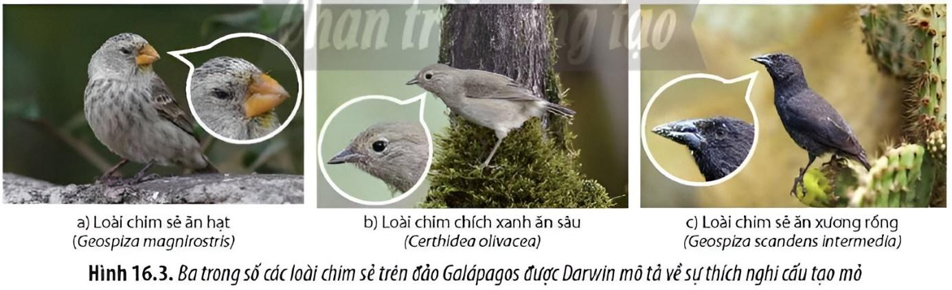
Đáp án: ĐĐĐS
Mức độ: a) Thông hiểu; b) Thông hiểu; c) Thông hiểu; d) Vận dụng
Kiến thức: Quan sát chim sẻ Galapagos và chọn lọc tự nhiên
Thành phần năng lực: a) Tìm hiểu thế giới sống; b) Tìm hiểu thế giới sống; c) Tìm hiểu thế giới sống; d) Nhận thức sinh học
Chỉ báo: a) TH6; b) TH6; c) TH6; d) NT7
YCCĐ: Nêu được phương pháp mà Darwin đã sử dụng để xây dựng học thuyết về chọn lọc tự nhiên và hình thành loài (quan sát, hình thành giả thuyết, kiểm chứng giả thuyết).
[[META A]] Đáp án=Đ | Mức độ=Thông hiểu | Thành phần năng lực=Tìm hiểu thế giới sống | Chỉ báo=TH6
[[META B]] Đáp án=Đ | Mức độ=Thông hiểu | Thành phần năng lực=Tìm hiểu thế giới sống | Chỉ báo=TH6
[[META C]] Đáp án=Đ | Mức độ=Thông hiểu | Thành phần năng lực=Tìm hiểu thế giới sống | Chỉ báo=TH6
[[META D]] Đáp án=S | Mức độ=Vận dụng | Thành phần năng lực=Nhận thức sinh học | Chỉ báo=NT7
a) Mỏ ngắn, dày thường phù hợp với việc ăn hạt; mỏ mảnh, dài có thể phù hợp hơn với việc bắt sâu hoặc khai thác thức ăn trong khe.
b) Sự khác nhau về nguồn thức ăn tạo nên các áp lực chọn lọc khác nhau đối với các quần thể.
c) Qua nhiều thế hệ, chọn lọc theo các điều kiện thức ăn khác nhau có thể làm các quần thể phân hoá về hình dạng và kích thước mỏ.
d) Loại thức ăn trực tiếp làm mỏ của từng cá thể biến đổi theo đúng hướng cần thiết và biến đổi đó được di truyền.

Câu 4. Ở Galapagos, rùa sống ở nơi ẩm thường có cổ ngắn, mai vòm; rùa sống ở nơi khô thường có cổ dài và mai thích hợp với việc vươn lên lấy thức ăn. Mỗi nhận định sau đây là Đúng hay Sai theo quan niệm Darwin?
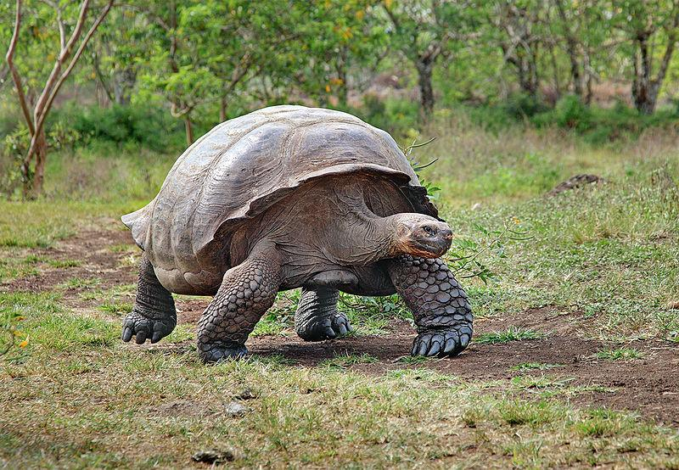
Đáp án: ĐĐĐS
Mức độ: a) Thông hiểu; b) Thông hiểu; c) Thông hiểu; d) Thông hiểu
Kiến thức: Chọn lọc tự nhiên trong các môi trường khác nhau
Thành phần năng lực: a) Tìm hiểu thế giới sống; b) Tìm hiểu thế giới sống; c) Tìm hiểu thế giới sống; d) Tìm hiểu thế giới sống
Chỉ báo: a) TH6; b) TH6; c) TH6; d) TH6
YCCĐ: Nêu được phương pháp mà Darwin đã sử dụng để xây dựng học thuyết về chọn lọc tự nhiên và hình thành loài (quan sát, hình thành giả thuyết, kiểm chứng giả thuyết).
[[META A]] Đáp án=Đ | Mức độ=Thông hiểu | Thành phần năng lực=Tìm hiểu thế giới sống | Chỉ báo=TH6
[[META B]] Đáp án=Đ | Mức độ=Thông hiểu | Thành phần năng lực=Tìm hiểu thế giới sống | Chỉ báo=TH6
[[META C]] Đáp án=Đ | Mức độ=Thông hiểu | Thành phần năng lực=Tìm hiểu thế giới sống | Chỉ báo=TH6
[[META D]] Đáp án=S | Mức độ=Thông hiểu | Thành phần năng lực=Tìm hiểu thế giới sống | Chỉ báo=TH6
a) Chọn lọc tự nhiên ở hai môi trường khác nhau có thể giữ lại các biến dị theo những hướng khác nhau.
b) Ở nơi ẩm, nguồn thức ăn thấp dồi dào có thể làm cá thể cổ ngắn, mai vòm có khả năng khai thác thức ăn tốt.
c) Ở nơi khô, cá thể có cổ dài có thể có lợi thế khi phải vươn lên lấy thức ăn cao hơn.
d) Môi trường trực tiếp tạo ra cổ dài ở từng cá thể rùa vì chúng cần vươn lên lấy thức ăn.

Câu 5. Sự tăng tỉ lệ bướm sâu đo bạch dương cánh sẫm ở vùng công nghiệp là một ví dụ về chọn lọc tự nhiên. Mỗi nhận định sau đây là Đúng hay Sai?

Đáp án: ĐĐSĐ
Mức độ: a) Thông hiểu; b) Thông hiểu; c) Thông hiểu; d) Vận dụng
Kiến thức: Vận dụng quan niệm Darwin giải thích bướm bạch dương
Thành phần năng lực: a) Vận dụng kiến thức, kĩ năng đã học; b) Vận dụng kiến thức, kĩ năng đã học; c) Vận dụng kiến thức, kĩ năng đã học; d) Vận dụng kiến thức, kĩ năng đã học
Chỉ báo: a) VD1; b) VD1; c) VD1; d) VD1
YCCĐ: Nêu được phương pháp mà Darwin đã sử dụng để xây dựng học thuyết về chọn lọc tự nhiên và hình thành loài (quan sát, hình thành giả thuyết, kiểm chứng giả thuyết).
[[META A]] Đáp án=Đ | Mức độ=Thông hiểu | Thành phần năng lực=Vận dụng kiến thức, kĩ năng đã học | Chỉ báo=VD1
[[META B]] Đáp án=Đ | Mức độ=Thông hiểu | Thành phần năng lực=Vận dụng kiến thức, kĩ năng đã học | Chỉ báo=VD1
[[META C]] Đáp án=S | Mức độ=Thông hiểu | Thành phần năng lực=Vận dụng kiến thức, kĩ năng đã học | Chỉ báo=VD1
[[META D]] Đáp án=Đ | Mức độ=Vận dụng | Thành phần năng lực=Vận dụng kiến thức, kĩ năng đã học | Chỉ báo=VD1
a) Trong quần thể có thể tồn tại các cá thể khác nhau về màu cánh trước khi môi trường thay đổi.
b) Khi thân cây sẫm màu, cá thể cánh sẫm ít bị kẻ thù phát hiện hơn nên có lợi thế sống sót.
c) Darwin giải thích sự khác nhau màu cánh bằng các allele và gene đột biến cụ thể.
d) Những cá thể có biến dị phù hợp có khả năng để lại nhiều hậu duệ hơn, làm biến dị đó phổ biến dần.

Câu 6. Từ quan sát chim sẻ Galapagos, hãy xác định mỗi nhận định sau đây là Đúng hay Sai.

Đáp án: ĐĐSS
Mức độ: a) Nhận biết; b) Thông hiểu; c) Thông hiểu; d) Thông hiểu
Kiến thức: Phân li tính trạng và hình thành loài
Thành phần năng lực: a) Nhận thức sinh học; b) Tìm hiểu thế giới sống; c) Nhận thức sinh học; d) Nhận thức sinh học
Chỉ báo: a) NT2; b) TH6; c) NT7; d) NT7
YCCĐ: Nêu được phương pháp mà Darwin đã sử dụng để xây dựng học thuyết về chọn lọc tự nhiên và hình thành loài (quan sát, hình thành giả thuyết, kiểm chứng giả thuyết).
[[META A]] Đáp án=Đ | Mức độ=Nhận biết | Thành phần năng lực=Nhận thức sinh học | Chỉ báo=NT2
[[META B]] Đáp án=Đ | Mức độ=Thông hiểu | Thành phần năng lực=Tìm hiểu thế giới sống | Chỉ báo=TH6
[[META C]] Đáp án=S | Mức độ=Thông hiểu | Thành phần năng lực=Nhận thức sinh học | Chỉ báo=NT7
[[META D]] Đáp án=S | Mức độ=Thông hiểu | Thành phần năng lực=Nhận thức sinh học | Chỉ báo=NT7
a) Nguồn thức ăn khác nhau là một trong những yếu tố môi trường tạo nên áp lực chọn lọc khác nhau.
b) Qua nhiều thế hệ, các quần thể có thể phân hoá thành các dạng mỏ khác nhau thích nghi với nguồn thức ăn khác nhau.
c) Sự đa dạng về mỏ làm tất cả các loài chim sẻ đều sử dụng cùng một loại thức ăn.
d) Hình dạng mỏ thay đổi chủ yếu theo kích thước cơ thể chứ không liên quan đến nguồn thức ăn.

Câu 7. Quan sát mô hình chọn lọc ở quần thể vi khuẩn khi gặp chất kháng sinh. Mỗi nhận định sau đây là Đúng hay Sai?
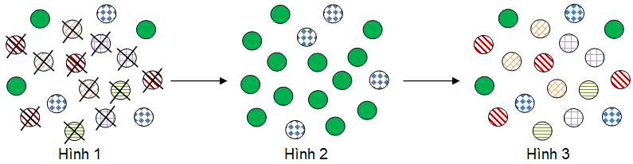
Đáp án: ĐSĐĐ
Mức độ: a) Thông hiểu; b) Thông hiểu; c) Thông hiểu; d) Thông hiểu
Kiến thức: Chọn lọc tự nhiên qua ví dụ vi khuẩn kháng kháng sinh
Thành phần năng lực: a) Tìm hiểu thế giới sống; b) Nhận thức sinh học; c) Tìm hiểu thế giới sống; d) Tìm hiểu thế giới sống
Chỉ báo: a) TH6; b) NT7; c) TH6; d) TH6
YCCĐ: Nêu được phương pháp mà Darwin đã sử dụng để xây dựng học thuyết về chọn lọc tự nhiên và hình thành loài (quan sát, hình thành giả thuyết, kiểm chứng giả thuyết).
[[META A]] Đáp án=Đ | Mức độ=Thông hiểu | Thành phần năng lực=Tìm hiểu thế giới sống | Chỉ báo=TH6
[[META B]] Đáp án=S | Mức độ=Thông hiểu | Thành phần năng lực=Nhận thức sinh học | Chỉ báo=NT7
[[META C]] Đáp án=Đ | Mức độ=Thông hiểu | Thành phần năng lực=Tìm hiểu thế giới sống | Chỉ báo=TH6
[[META D]] Đáp án=Đ | Mức độ=Thông hiểu | Thành phần năng lực=Tìm hiểu thế giới sống | Chỉ báo=TH6
a) Quần thể ban đầu có thể đã tồn tại các cá thể khác nhau về khả năng sống sót khi gặp kháng sinh.
b) Kháng sinh trực tiếp tạo ra khả năng kháng ở những cá thể vốn mẫn cảm.
c) Khi xử lí kháng sinh, cá thể mẫn cảm bị loại bỏ nhiều hơn, còn cá thể có biến dị giúp kháng sống sót và sinh sản.
d) Qua nhiều thế hệ, dạng có khả năng kháng có thể trở nên phổ biến trong quần thể.

Câu 8. Quan sát hình chọn lọc nhân tạo từ cải dại và cho biết mỗi nhận định sau đây là Đúng hay Sai.
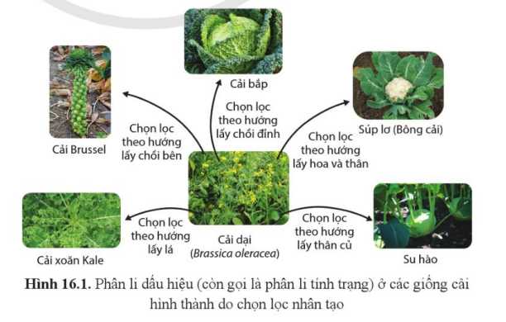
Đáp án: ĐSSĐ
Mức độ: a) Nhận biết; b) Thông hiểu; c) Thông hiểu; d) Nhận biết
Kiến thức: Chọn lọc nhân tạo ở cây trồng
Thành phần năng lực: a) Nhận thức sinh học; b) Nhận thức sinh học; c) Nhận thức sinh học; d) Nhận thức sinh học
Chỉ báo: a) NT2; b) NT7; c) NT6; d) NT2
YCCĐ: Nêu được phương pháp mà Darwin đã sử dụng để xây dựng học thuyết về chọn lọc tự nhiên và hình thành loài (quan sát, hình thành giả thuyết, kiểm chứng giả thuyết).
[[META A]] Đáp án=Đ | Mức độ=Nhận biết | Thành phần năng lực=Nhận thức sinh học | Chỉ báo=NT2
[[META B]] Đáp án=S | Mức độ=Thông hiểu | Thành phần năng lực=Nhận thức sinh học | Chỉ báo=NT7
[[META C]] Đáp án=S | Mức độ=Thông hiểu | Thành phần năng lực=Nhận thức sinh học | Chỉ báo=NT6
[[META D]] Đáp án=Đ | Mức độ=Nhận biết | Thành phần năng lực=Nhận thức sinh học | Chỉ báo=NT2
a) Chọn lọc nhân tạo gồm việc giữ lại các biến dị phù hợp với nhu cầu và loại bỏ những biến dị không mong muốn.
b) Kết quả của quá trình trong hình là nhiều loài hoang dã mới hình thành do môi trường tự nhiên khác nhau.
c) Động lực chủ yếu của chọn lọc nhân tạo là đấu tranh sinh tồn giữa các cá thể trong tự nhiên.
d) Chọn lọc nhân tạo gắn với hoạt động chăn nuôi, trồng trọt của con người.

DẠNG 3. CÂU HỎI TRẢ LỜI NGẮN
Câu 1. Phương pháp Darwin sử dụng để xây dựng học thuyết về chọn lọc tự nhiên và hình thành loài gồm mấy bước cơ bản: quan sát, hình thành giả thuyết, kiểm chứng giả thuyết?
Đáp án: 3
Mức độ: Nhận biết
Kiến thức: Phương pháp nghiên cứu của Darwin
Thành phần năng lực: Nhận thức sinh học
Chỉ báo: NT1
YCCĐ: Nêu được phương pháp mà Darwin đã sử dụng để xây dựng học thuyết về chọn lọc tự nhiên và hình thành loài (quan sát, hình thành giả thuyết, kiểm chứng giả thuyết).

Câu 2. Trong các cụm từ sau, có bao nhiêu cụm từ thường gắn trực tiếp với học thuyết Darwin: cách li sinh sản, cách li địa lí, biến dị cá thể, chọn lọc tự nhiên, đột biến gene, phân li tính trạng?
Đáp án: 3
Mức độ: Nhận biết
Kiến thức: Thuật ngữ trong học thuyết Darwin
Thành phần năng lực: Nhận thức sinh học
Chỉ báo: NT3
YCCĐ: Nêu được phương pháp mà Darwin đã sử dụng để xây dựng học thuyết về chọn lọc tự nhiên và hình thành loài (quan sát, hình thành giả thuyết, kiểm chứng giả thuyết).

Câu 3. Trong các hạn chế sau, có bao nhiêu hạn chế cơ bản của học thuyết Darwin? (1) Chưa phân biệt rõ biến dị di truyền và không di truyền. (2) Chưa phát hiện vai trò của chọn lọc tự nhiên. (3) Chưa giải thích được nguyên nhân phát sinh và cơ chế di truyền biến dị. (4) Chưa có cơ sở di truyền học để giải thích đầy đủ quá trình hình thành loài.
Đáp án: 3
Mức độ: Thông hiểu
Kiến thức: Hạn chế của học thuyết Darwin
Thành phần năng lực: Nhận thức sinh học
Chỉ báo: NT7
YCCĐ: Nêu được phương pháp mà Darwin đã sử dụng để xây dựng học thuyết về chọn lọc tự nhiên và hình thành loài (quan sát, hình thành giả thuyết, kiểm chứng giả thuyết).

Câu 4. Có bao nhiêu giả thuyết sau phù hợp với lập luận Darwin? (1) Sinh vật cạnh tranh trong điều kiện nguồn sống hữu hạn nên chỉ một phần cá thể sống sót và sinh sản. (2) Cá thể có biến dị phù hợp có khả năng sống sót và sinh sản cao hơn. (3) Cá thể có khả năng sống sót cao luôn có tuổi thọ thấp hơn. (4) Số cá thể sống đến tuổi sinh sản luôn bằng số cá thể được sinh ra.
Đáp án: 2
Mức độ: Thông hiểu
Kiến thức: Giả thuyết chọn lọc tự nhiên
Thành phần năng lực: Nhận thức sinh học
Chỉ báo: NT6
YCCĐ: Nêu được phương pháp mà Darwin đã sử dụng để xây dựng học thuyết về chọn lọc tự nhiên và hình thành loài (quan sát, hình thành giả thuyết, kiểm chứng giả thuyết).

Câu 5. Có bao nhiêu phát biểu đúng về chọn lọc nhân tạo? (1) Con người chủ động làm biến đổi giống qua nhiều thế hệ. (2) Con người chọn và nhân giống cá thể có đặc điểm mong muốn. (3) Chọn lọc nhân tạo tạo ra nhiều giống từ một số dạng tổ tiên ban đầu. (4) Chọn lọc nhân tạo là quá trình biến đổi hoàn toàn ngẫu nhiên, không có mục tiêu.
Đáp án: 3
Mức độ: Thông hiểu
Kiến thức: Chọn lọc nhân tạo
Thành phần năng lực: Nhận thức sinh học
Chỉ báo: NT4
YCCĐ: Nêu được phương pháp mà Darwin đã sử dụng để xây dựng học thuyết về chọn lọc tự nhiên và hình thành loài (quan sát, hình thành giả thuyết, kiểm chứng giả thuyết).

Câu 6. Biến dị cá thể theo quan niệm Darwin có bao nhiêu đặc điểm sau? (1) Xuất hiện ngẫu nhiên. (2) Xuất hiện đồng loạt theo một hướng xác định. (3) Xuất hiện riêng lẻ ở từng cá thể. (4) Một số có thể di truyền. (5) Không xác định trước chiều hướng.
Đáp án: 4
Mức độ: Thông hiểu
Kiến thức: Đặc điểm của biến dị cá thể
Thành phần năng lực: Nhận thức sinh học
Chỉ báo: NT4
YCCĐ: Nêu được phương pháp mà Darwin đã sử dụng để xây dựng học thuyết về chọn lọc tự nhiên và hình thành loài (quan sát, hình thành giả thuyết, kiểm chứng giả thuyết).

Câu 7. Trong các nhận định sau, có bao nhiêu nhận định thể hiện điểm mạnh trong cách Darwin xây dựng học thuyết: (1) diễn giải bằng lập luận khoa học; (2) chỉ dựa vào suy đoán; (3) thu thập và phân tích nhiều bằng chứng; (4) giải thích được nhiều hiện tượng trong tự nhiên; (5) tổng hợp dữ liệu từ nhiều lĩnh vực?
Đáp án: 4
Mức độ: Thông hiểu
Kiến thức: Phương pháp xây dựng học thuyết Darwin
Thành phần năng lực: Tìm hiểu thế giới sống
Chỉ báo: TH6
YCCĐ: Nêu được phương pháp mà Darwin đã sử dụng để xây dựng học thuyết về chọn lọc tự nhiên và hình thành loài (quan sát, hình thành giả thuyết, kiểm chứng giả thuyết).

Câu 8. Darwin công bố tác phẩm “Nguồn gốc các loài” vào năm nào?
Đáp án: 1859
Mức độ: Nhận biết
Kiến thức: Bối cảnh ra đời học thuyết Darwin
Thành phần năng lực: Nhận thức sinh học
Chỉ báo: NT1
YCCĐ: Nêu được phương pháp mà Darwin đã sử dụng để xây dựng học thuyết về chọn lọc tự nhiên và hình thành loài (quan sát, hình thành giả thuyết, kiểm chứng giả thuyết).

Câu 9. Trong sáu nhận định sau về các quan sát của Darwin, có bao nhiêu nhận định đúng? (1) Sinh vật có tiềm năng sinh sản lớn. (2) Con sinh ra luôn giống hoàn toàn bố mẹ. (3) Một số biến dị cá thể có thể di truyền. (4) Cá thể cùng loài luôn khác nhau ở một số đặc điểm. (5) Khả năng sống sót và sinh sản giữa các cá thể không hoàn toàn như nhau. (6) Biến dị cá thể chỉ phát sinh do ngoại cảnh trong đời sống cá thể.
Đáp án: 4
Mức độ: Thông hiểu
Kiến thức: Những quan sát nền tảng của Darwin
Thành phần năng lực: Nhận thức sinh học
Chỉ báo: NT4
YCCĐ: Nêu được phương pháp mà Darwin đã sử dụng để xây dựng học thuyết về chọn lọc tự nhiên và hình thành loài (quan sát, hình thành giả thuyết, kiểm chứng giả thuyết).

Câu 10. Có bao nhiêu nhận định đúng với cơ chế tiến hoá theo Darwin? (1) Darwin giải thích bằng tần số allele. (2) Chọn lọc tự nhiên tác động trực tiếp lên cá thể. (3) Biến dị cá thể là nguyên liệu quan trọng. (4) Cá thể có biến dị phù hợp được giữ lại nhiều hơn. (5) Loài mới hình thành theo con đường phân li tính trạng từ tổ tiên chung.
Đáp án: 4
Mức độ: Vận dụng
Kiến thức: Cơ chế tiến hoá theo Darwin
Thành phần năng lực: Nhận thức sinh học
Chỉ báo: NT7
YCCĐ: Nêu được phương pháp mà Darwin đã sử dụng để xây dựng học thuyết về chọn lọc tự nhiên và hình thành loài (quan sát, hình thành giả thuyết, kiểm chứng giả thuyết).

Câu 11. Sắp xếp bốn bước sau theo trình tự phù hợp với cách Darwin lí giải chọn lọc: (1) dạng thích nghi được duy trì; (2) biến dị có lợi được giữ lại, biến dị bất lợi bị đào thải; (3) số cá thể mang biến dị có lợi tăng dần; (4) môi trường tạo áp lực chọn lọc lên các biến dị sẵn có. Ghi đáp án bằng dãy bốn chữ số.
Đáp án: 4231
Mức độ: Vận dụng
Kiến thức: Trình tự tác động của chọn lọc tự nhiên
Thành phần năng lực: Nhận thức sinh học
Chỉ báo: NT8
YCCĐ: Nêu được phương pháp mà Darwin đã sử dụng để xây dựng học thuyết về chọn lọc tự nhiên và hình thành loài (quan sát, hình thành giả thuyết, kiểm chứng giả thuyết).

Câu 12. Từ cải dại Brassica oleracea, qua chọn lọc nhân tạo có thể tạo ra bao nhiêu dạng cây trồng trong danh sách sau: (1) cải cúc; (2) cải xoăn; (3) su hào; (4) cải bắp; (5) súp lơ; (6) cải Brussels?
Đáp án: 5
Mức độ: Vận dụng
Kiến thức: Chọn lọc nhân tạo và phân li tính trạng
Thành phần năng lực: Vận dụng kiến thức, kĩ năng đã học
Chỉ báo: VD1
YCCĐ: Nêu được phương pháp mà Darwin đã sử dụng để xây dựng học thuyết về chọn lọc tự nhiên và hình thành loài (quan sát, hình thành giả thuyết, kiểm chứng giả thuyết).

